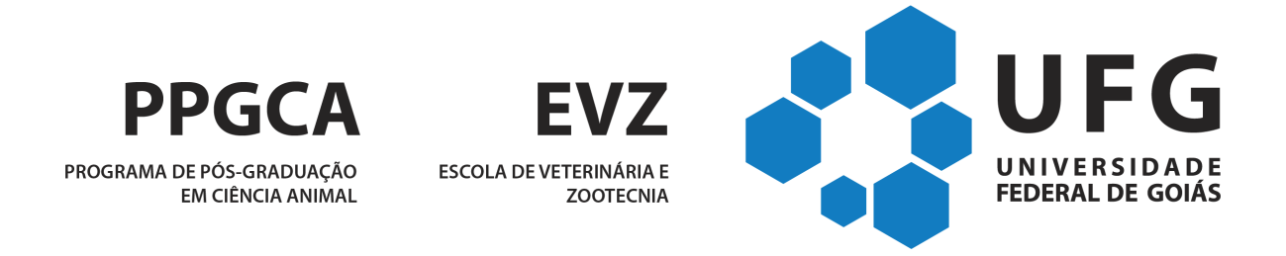

DECLARAÇÃO DE CIÊNCIA SOBRE OS PRINCÍPIOS DE INTEGRIDADE ACADÊMICA E ÉTICA

(A SER PREENCHIDO, ASSINADO E ENTREGUE NA SECRETARIA DO PPGCA, JUNTO COM OS DOCUMENTOS DE MATRÍCULA).
Eu, NOME COMPLETO , CPF nº , estudante do curso de Mestrado Doutorado, do Programa de Pós-graduação em Ciência Animal, declaro para os devidos fins que li e tomei conhecimento dos conceitos abaixo descritos. Desta forma, comprometo-me a não violar os direitos autorais de terceiros, sejam de pessoas físicas ou jurídicas,quando da produção de quaisquer obras (projetos, artigos, seminários, palestras, tese, dissertação)de minha autoriae que sejam compostos durante o meu curso.Estou ciente que a transgressão resultará em desligamento do Programa.
PRINCÍPIOS DE INTEGRIDADE ACADÊMICA E ÉTICA DO PPGCA

INTEGRIDADE ACADÊMICA - retidão, probidade, postura íntegra, ética e honesta, na condução e realização das atividades acadêmicas.
INTEGRIDADE DA PESQUISA (Research Integrity) - deveres éticos (morais) a que o cientista está submetido ao realizar as atividades científicas.
ATIVIDADE CIENTÍFICA - toda atividade que visa diretamente a concepção e realização de pesquisa científica, a comunicação dos resultados, a interação científica entre pesquisadores e a orientação ou supervisão do processo de formação do pesquisador.
MÁ CONDUTA CIENTÍFICA - toda conduta de um pesquisador que, por intenção ou negligência, transgrida os valores e princípios que definem a integridade ética da pesquisa científica e das relações entre pesquisadores. A má conduta científica não se confunde com o erro científico cometido de boa-fé nem com divergências honestas em matéria científica.
FABRICAÇÃO – má conduta por fabricação ou afirmação de que foram obtidos ou conduzidos dados, procedimentos ou resultados que realmente não o foram.
FALSIFICAÇÃO – má conduta por falsificação ou apresentação de dados, procedimentos ou resultados de pesquisa de maneira relevantemente modificada,

imprecisa ou incompleta, a ponto de poder interferir na avaliação do peso científico que realmente conferem às conclusões que deles se extraem.
PLÁGIO - cópia ou a utilização de ideias ou formulações verbais, orais ou escritas de outrem sem dar-lhe por elas, expressa e claramente, o devido crédito, de modo a gerar razoavelmente a percepção de que sejam ideias ou formulações de autoria própria.
No âmbito do Direito autoral: a) Reprodução total ou parcial, de obra alheia, sem consentimento do seu autor ou sem indicação da fonte; b) furto literário”.
PLAGIAR - usar obra alheia sem mencioná-la como fonte. Cometer furto literário, apresentando como sua uma ideia ou obra de outrem.
AUTOPLÁGIO - usar a própria pesquisa anterior e apresentá-la para publicação como algo novo e original, ou seja, apresentar total ou parcialmente textos ou dados já publicados pelo mesmo autor, sem as devidas referências aos trabalhos anteriores.
PRODUÇÃO INTELECTUAL - qualquer obra produzida pelo discente ou docente, no âmbito das atividades acadêmicas, como trabalhos monográficos (conclusão de disciplinas, relatórios finais de iniciação científica, trabalhos de conclusão de curso, dissertações, teses, entre outros), projetos e artigos científicos.
DIREITO DO AUTOR - é o direito que todo criador de uma obra intelectual tem sobre a sua criação. Esse direito personalíssimo, exclusivo do autor (art. 5o, XXVII, da Constituição Federal), constitui-se de um direito moral (criação) e um direito patrimonial (pecuniário).
AUTOR - pessoa física, criadora de obra literária, artística ou científica.

, de de .

Assinatura:
____________________________________________________________________

